**Лабораторна робота №5**

**Тема:** Інтерфейс 1‑Wire

**Мета:** Засвоїти принципи обміну інформацією за інтерфейсом 1‑Wire; отримати навики використання інтерфейсу 1‑Wire для отримання інформації від датчиків.

**Теоретичні відомості**

1-Wire - протокол передачі даних в обидві сторони по одному дроту.

Даний протокол розроблений корпорацією Dallas Semiconductor (зараз Maxim Integrated) в далеких 90-х, але активно використовується і зараз: саме на 1-Wire працює більшість "таблеток" - домофонних чіпів (DS1990A), карток доступу, а також через 1-Wire спілкуються популярні датчики температури (DS18S20 і DS18B20), транзисторні ключі (DS2405, DS2406), програмовані порти введення-виведення (DS2408), АЦП і ЦАП, годинник реального часу (DS2417) і багато іншого.

Режим зв'язку в цьому протоколі - асинхронний і напівдуплексний, а також "остроконечный" (при надсиланні мультибайтних цілих передача йде від молодшого байта до старшого).

При цьому у нас завжди є ведучий - один пристрій на шині, яке відсилає команди, і ведені - пристрої, які ці команди приймають і відповідають на них, якщо необхідно; кожне з ведених пристроїв підключається безпосередньо до загальної шини.

На шині може бути тільки ОДИН ведучий - інакше виникнуть конфлікти, коли обидва ведучих «тягнутимуть ковдру» на себе (насправді, є деякі прийоми організації мереж 1-Wire в режимі Мультимастер - наприклад, за допомогою ветвітеля мережі DS2409 - але в "звичайному" житті все-таки краще мати тільки одного ведучого на шині).

Протокол 1-Wire хороший тим, що не складний в реалізації і вимагає для зв'язку всього два-три дроти (шина даних, земля і при необхідності живлення); однак при цьому він не позбавлений і недоліків - цей протокол досить чутливий до часу і до перешкод. Також 1-Wire не призначений для передачі великих обсягів інформації та для швидкісного обміну даними - максимальна швидкість 9600 бод / с.

Протокол 1-Wire описує фізичний, канальний, мережевий і транспортний рівні взаємодії.

На фізичному рівні даються описи методів зв'язку, вимоги до шини даних і живлення і т.д.

Канальний рівень описує способи читання і передачі бітів по протоколу.

Мережевий рівень визначає методи адресації до різних пристроїв на лінії.

Нарешті, транспортний рівень описує функціональні команди, використовувані пристроями 1-Wire.

Фізично для організації інтерфейсу необхідні як мінімум лінія для даних і "земля"; досить часто також для підключення пристроїв необхідна також лінія живлення, проте деякі ведені пристрої можуть живитися і паразитно - отримувати "підживлення" через шину даних.

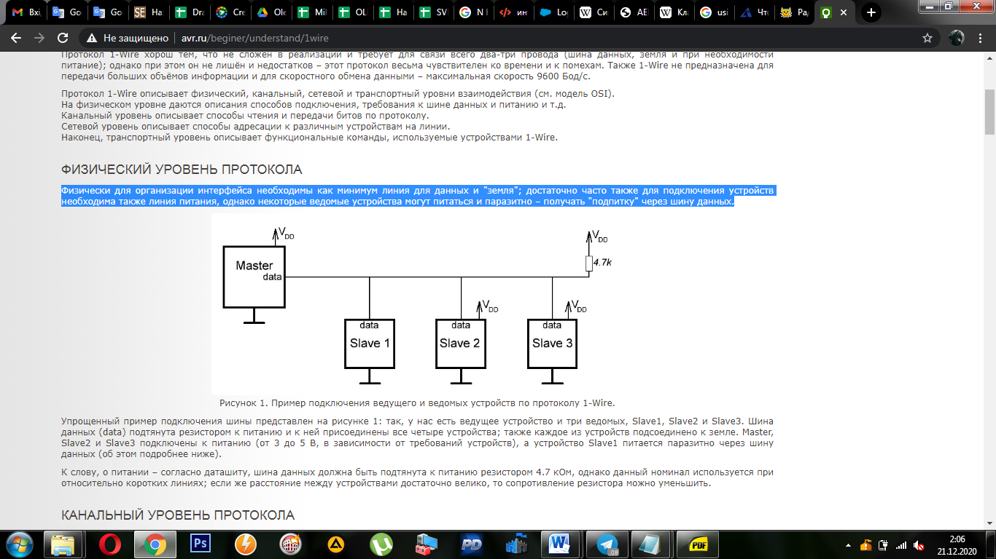

Рис. 1. Приклад підключення ведучого і ведених пристроїв

по протоколу 1-Wire.

Спрощений приклад підключення шини представлений на рис. 1: так, у нас є ведучий пристрій і три ведених, Slave1, Slave2 і Slave3. Шина даних (data) підтягнута резистором до живлення і до неї приєднані всі чотири пристрої; також кожне з пристроїв підключено до землі. Master, Slave2 і Slave3 підключені до живлення (від 3 до 5 В, в залежності від вимог пристроїв), а пристрій Slave1 живиться паразитно через шину даних.

Про живлення - згідно даташиту, шина даних повинна бути підтягнута до живлення резистором 4.7 кОм, однак даний номінал використовується при відносно коротких лініях; якщо ж відстань між пристроями досить велика, то опір резистора можна зменшити.

Обмін інформацією ведеться так званими тимчасовими, або тайм-слотами (60 мкс): один тайм-слот служить для обміну одним бітом інформації. Дані передаються біт за бітом, починаючи з молодшого біта молодшого байта.

Маємо число 1023410 - в двійковому вигляді виглядає так: 00100111 111110102

У пам'яті (так як у нас "остроконечный" порядок зберігання даних) виглядає так: 11111010 00100111.

А передача по 1-Wire буде виглядати так:

0 → 1 → 0 → 1 → 1 → 1 → 1 → 1 → 1 → 1 → 1 → 0 → 0 → 1 → 0 → 0.

Ні ведучий, ні веденений не виставляють на шині "одиницю" - це черевато коротким замиканням: якщо один пристрій виставить на шині "1", а інший - "0". Тому як ведучий, так і ведений можуть використовувати тільки два стани: "на вихід в нуль" і "z-стан" (на вхід без підтягування). Підтягування до живлення здійснюється резистором (!).

Протокол 1-Wire дозволяє веденим пристроям при необхідності використовувати паразитне живлення - так, наприклад, якщо вже є лінія з двома проводами, або ж необхідний віддалений вимір, або, наприклад, в разі системи аутентифікації, ведений пристрій (ключ або картка) не «подразумевает» підключення живлення.

Кожен пристрій має свої вимоги до паразитного живлення, але зазвичай це вимога - не опускати лінію даних в ноль протягом виконання веденим певних функціональних команд.

Існує цілий ряд пристроїв, що використовують інтерфейс 1-Wire, - так, наприклад, всім відома "таблетка" - домофонної ключ - працює в більшості випадків саме через цей протокол: мікроконтролер в замку просто запитує унікальний код "таблетки", і якщо цей код міститься в списку дозволених пристроїв, мікроконтролер відкриває замок.

Датчики температури, датчики вологості, освітлення та ін. - також використовують для зв'язку інтерфейс 1-Wire. Крім цього, є також ряд мікросхем для "моніторингу, менеджменту, захисту та управління відновленням заряду автономних джерел живлення самих різних типів і призначень".

**Завдання**

1. Реалізувати ведучий пристрій з інтерфейсом 1‑*Wire*.
2. Реалізувати процедури запису/читання бітів та байтів відповідно специфікації інтерфейсу 1‑*Wire* при тактовій частоті МК 8 МГц.

**Код програми**

.include "m16def.inc" // Подключаем заголовочный файл

.def temp = r16 // Присваиваем регистрам символические имена

.def razr1 = r17

.def razr2 = r18

.def razr3 = r19

.equ FREQ = 8000000 // Частота процессора

.equ W1_DDR = DDRA // Регистр порта Датчика

.equ W1_PORT = PORTA // Регистр порта Датчика

.equ W1_PIN = PINA // Регистр порта Датчика

.equ W1_BIT = 0 // Бит порта на котором датчик

.dseg

Trm: // Ячейки ОЗУ под температуру

.byte 2

.cseg // Программный сегмент

.org 0 // Вектор прерывания Reset

jmp Reset // Переходим на Reset

Reset:

ldi temp, high(RAMEND) // Инициализируем стек

out sph, temp

ldi temp, low(RAMEND)

out spl, temp

rcall W1_Sbros // Сбрасываем шину и проверяем есть ли датчик

cpi r17, 0 // После сброса, если датчик есть в r17 будет 1

breq Proga_not // Если нету, уходим в бесконечность лени

rcall W1_Init_12bit // Перестраиваем конфигурационный байт на 12 битную схему работы

Proga:

rcall W1_Sbros // Сбрасываем шину и проверяем есть ли датчик

cpi r17, 0 // После сброса, если датчик есть в r17 будет 1

breq Proga_not // Если нету, уходим в бесконечность лени

rcall W1_ConvTemp // Говорим датчику конвертировать температуру

rcall Delay // Подождем пару секунд, пока датчик закончит конвертировать

rcall W1_Sbros // Сбрасываем шину и проверяем есть ли датчик

cpi r17, 0

breq Proga_not // Если нету, уходим в бесконечность лени

rcall W1_ReadMem // Читаем в ОЗУ текущую температуру

rjmp Proga // Зацикливаем

Proga_not: // Сюда приходим если датчика нету

rjmp Proga_not // и ничего больше не делаем

//////////////////////////// Начало подпрограмм 1-Wire

W1_Sbros: // Сброс шины и проверка датчик на месте ли

//lds r16, W1_BIT // Записываем в r16 ножку где датчик(не полезная)

sbi W1_DDR, W1_BIT // Ногу на выход

cbi W1_PORT, W1_BIT // Опрокидываем вывод на землю

rcall W1_DelayH // Задержка 480 мкс, для сброса

cbi W1_DDR, W1_BIT // Ногу на вход

rcall W1_DelayI // Ждем тайм слот 70 мкс

sbis W1_PIN, W1_BIT // Пропускаем следующую строку, если бит порта в 1

ldi r17, 1 // И установим сигнальный регистр в 1

sbic W1_PIN, W1_BIT // Пропускаем следующую строку, если бит порта в 0

ldi r17, 0 // И установим сигнальный регистр в 0

rcall W1_DelayJ //Ждем тайм слот 410 мкс

ret // Если датчик на месте, в r17 по выходу отсюда будет 1, в противном случае 0

W1_ReadMem: // Чтение памяти регистров температуры

ldi r16, 0xCC // Пошлем команду 0xCC, это пропустить уникальный номер датчика

rcall ds_byte_wr // Так как он у нас один на проводе

ldi r16, 0xBE // Говорим датчику, что мы сейчас будем читать

rcall ds_byte_wr // Закинули байт

rcall ds_byte_rd // А тут уже начинаем читать, прочитали первый

sts Trm, r16 // И закинули его в память, по метке Trm

rcall ds_byte_rd // Читаем второй

sts Trm+1, r16 // И закинули его в память, по метке Trm+1

ret

W1_ConvTemp: // Подпрограмма конвертирования температуры

ldi r16, 0xCC // Пропускаем уникальный номер датчика

rcall ds_byte_wr

ldi r16, 0x44 // Говорим что надо бы сконвертировать температуру, этот процесс занимает 750

rcall ds_byte_wr // миллисекунд

ret

W1_Init_12bit: // Подпрограмма перестройки на 12 бит температуры

ldi r16, 0xCC // Пропускаем уникальный номер датчика(осуществляется пропуск адреса,CC-команда пзу)

rcall ds_byte_wr // Забрасываем в датчик

ldi r16, 0x4E // Говорим что сейчас будем писать в RAM регистры датчика(4Е запись данных в регистры устройства)

rcall ds_byte_wr // Забрасываем в датчик

ldi r16, 0xFF // 0xFF записываем в первые 2 регистра, это регистры температуры, он нам не

rcall ds_byte_wr // нужен, поэтому их оставляем в стандартном состоянии

ldi r16, 0xFF // 0xFF второй байт температуры

rcall ds_byte_wr // Забрасываем на порт

ldi r16, 0x7F // А вот тут говорим что 12 бит - 7F, или 1F - 9бит, 3F - 10 бит, 5F - 11 бит

rcall ds_byte_wr // Забрасываем на порт

ret

ds_byte_rd: // Подпрограмма чтения данных в регистр r16 с 1 Wire

ldi r17, 8 // Пишем в r17 - 8, т.к. у нас в бит в регистре

clr r16 // Чистим r16, сюда будем читать данные

ds_byte_rd_0:

sbi W1_DDR, W1_BIT // Вывод на выход

cbi W1_PORT, W1_BIT // Опрокидываем вывод на землю

rcall W1_DelayA // Ждем 6 микросекунд

cbi W1_DDR, W1_BIT // Вывод на вход

rcall W1_DelayE // Ждем 9 микросекунд

sbis W1_PIN, W1_BIT

clc // Очищаем бит C = 0

sbic W1_PIN, W1_BIT

sec // Очищаем бит C = 1

ror r16 // Производим циклический сдвиг вправо через С

rcall W1_DelayF // Ждем 55 микросекунд

dec r17 // Понижаем на 1 регистр r17

brne ds_byte_rd_0 // если не равен 0 вращаемся в цикле

ret

// Побитное выставление команды/данных на шину 1wire

ds_byte_wr: // Подпрограмма записи данных из регистра r16 в датчик

ldi r17, 8 // Пишем в r17 - 8, т.к. у нас 8 бит в регистре

ds_byte_wr0:

sbi W1_DDR, W1_BIT // Вывод на выход

cbi W1_PORT, W1_BIT // Опрокидываем вывод на землю

sbrc r16, 0 // Проверим, в r16 бит 0 очищен или установлен

rjmp ds_byte_write_1 // Если установлен перейдем по этой метке

rjmp ds_byte_write_0 // Если очищен перейдем по этой метке

ds_byte_wr1:

lsr r16 // Логический сдвиг вправо

dec r17 // Понижаем r17 на 1

brne ds_byte_wr0 // Если не равен 0, вращаемся в цикле

ret // Выход из подпрограммы

ds_byte_write_0: // Запись 0

rcall W1_DelayC // Ждем 60 микросекунд

cbi W1_DDR, W1_BIT // Вывод на вход

rcall W1_DelayD // Ждем 10 микросекунд

rjmp ds_byte_wr1

ds_byte_write_1: // Запись 1

rcall W1_DelayA // Ждем 6 микросекунд

cbi W1_DDR, W1_BIT // Вывод на вход

rcall W1_DelayB // Ждем 64 микросекунд

rjmp ds_byte_wr1

W1_DelayA: // Задержка 6 mcs

ldi XH, high(FREQ/1000000)

ldi XL, low(FREQ/1000000)

rcall W1_Delay

ret

W1_DelayB: // Задержка 64 mcs

ldi XH, high(FREQ/65000)

ldi XL, low(FREQ/65000)

rcall W1_Delay

ret

W1_DelayC: // Задержка 60 mcs

ldi XH, high(FREQ/68000)

ldi XL, low(FREQ/68000)

rcall W1_Delay

ret

W1_DelayD: // Задержка 10 mcs

ldi XH, high(FREQ/500000)

ldi XL, low(FREQ/500000)

rcall W1_Delay

ret

W1_DelayE: // Задержка 9 mcs

ldi XH, high(FREQ/600000)

ldi XL, low(FREQ/600000)

rcall W1_Delay

ret

W1_DelayF: // Задержка 55 mcs

ldi XH, high(FREQ/75000)

ldi XL, low(FREQ/75000)

rcall W1_Delay

ret

W1_DelayH: // Задержка 480 mcs

ldi XH, high(FREQ/8332)

ldi XL, low(FREQ/8332)

rcall W1_Delay

ret

W1_DelayI: // Задержка 70 mcs

ldi XH, high(FREQ/58000)

ldi XL, low(FREQ/58000)

rcall W1_Delay

ret

W1_DelayJ: // Задержка 410 mcs

ldi XH, high(FREQ/9756)

ldi XL, low(FREQ/9756)

rcall W1_Delay

ret

W1_Delay: // Подпрограмма воспроизведения задержки

sbiw XH:XL, 1 // Вычитаем единицу из регистровой пары

brne W1_Delay // Если не равно 0 крутимся в цикле

ret // Выход из подпрограммы

//////////////////////////// Конец подпрограмм 1-Wire

Delay: // Стандартная задержка

ldi razr1, 255

ldi razr2, 255

ldi razr3, 10

Pdelay:

dec razr1

brne Pdelay

dec razr2

brne Pdelay

dec razr3

brne Pdelay

ret

**Висновок:** під час виконання лабораторної роботи ми засвоїли принципи обміну інформацією за інтерфейсом 1‑Wire; отримали навики використання інтерфейсу 1‑Wire для отримання інформації від датчиків. Реалізувано ведучий пристрій з інтерфейсом 1‑*Wire* та процедури запису/читання бітів та байтів відповідно специфікації інтерфейсу.